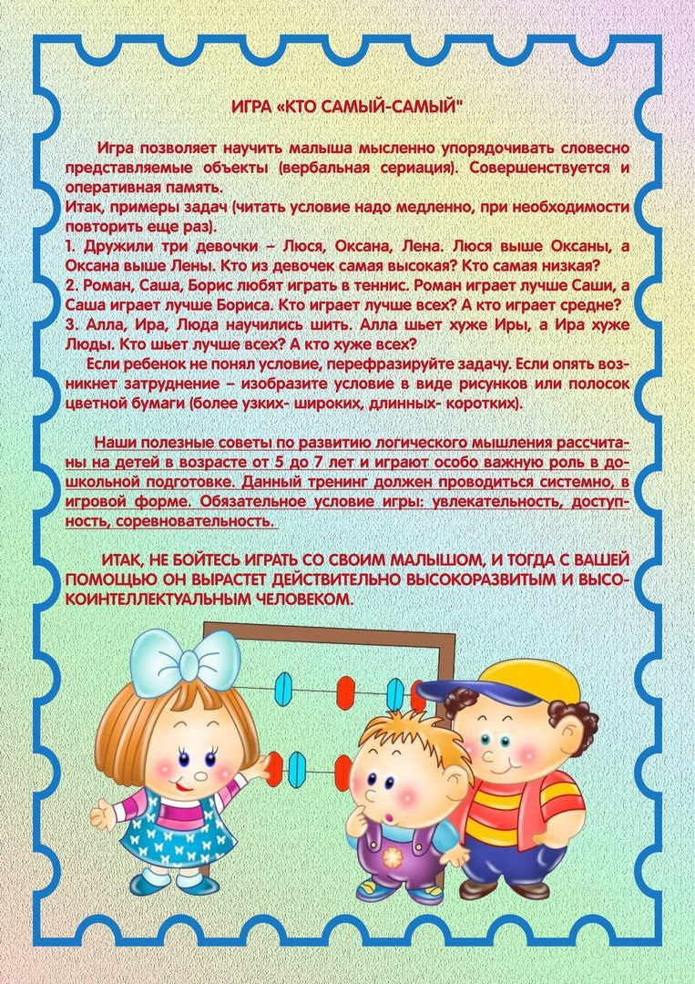
Ведерникова Н.И УЧИТЕЛЬ-ДЕФЕКТОЛОГ

